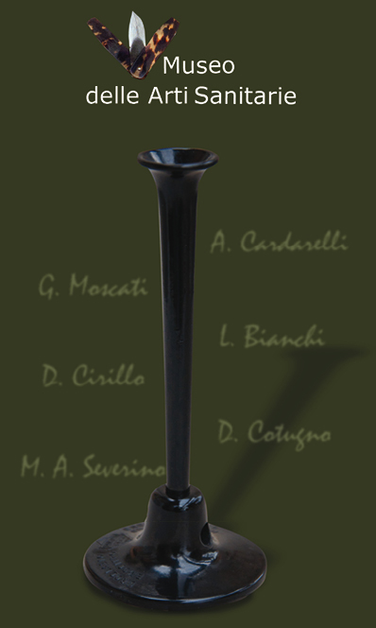

Il Museo delle Arti Sanitarie e di Storia della Medicina, situato nel cortile dell’Ospedale degli Incurabili, è il luogo della memoria della scuola medica napoletana. Nel complesso ospedaliero più antico del Sud sono visitabili l’orto medico, il chiostro di S. Maria delle Grazie, la Farmacia Storica e il Museo delle Arti Sanitarie con le sale dedicate a D. Cotugno, D. Cirillo e G. Moscati. Viene tracciata la storia della asepsi, dell’ostetricia, della Farmacia e della tradizione anatomica. L’area museale ha sede nel monastero delle Pentite, luogo caro a Maria Lorenza Longo, fondatrice dell’ospedale nel 1519. Il Museo, che custodisce beni dell’ASL Na1 Centro ed oggetti provenienti da collezione privata , viene arricchito anche da donazioni di libri, documenti, strumenti medici, fotografie d’epoca. Sono tanti i colleghi che apprezzando l’iniziativa partecipano con oggetti personale e/o della tradizione familiare al sogno di raccontare la storia della scuola medica napoletana. Essi costituiscono l’albo dei Soci Onorari del Museo.
Il gruppo di volontari dell’arte e della medicina, nel ringraziare il presidente e il consiglio tutto per la sensibilità dimostrata per le antiche tradizioni, chiede ai colleghi di farsi promotori delle iniziative e di sostenere i seguenti gruppi di studio: Cirillo, Sanità Militare, Moscati ed altri, non solo per promuovere le gloriose figure della scuola medica partenopea ma anche perché gli antichi strumenti e i libri siano cibo per la mente per chi si affaccia da neofita o da curioso all’arte nobile di curare.

Ogni sabato, su prenotazione, i medici raccontano la storia dell’arte di curare…nell’antico ospedale degli Incurabili, con visita al Museo, all’orto dei semplici ed alla farmacia storica, che sono i luoghi della memoria della Scuola Medica Napoletana.
Il Museo delle Arti Sanitarie e di Storia della Medicina, sito nel cortile dell’Ospedale Incurabili, è aperto dal lunedì al sabato dalle 09.00 alle 13.00
Info 081440647; 3395446243

